项目管理计划
Project Haven（避难所）
基于 Unity 的 AI 驱动多人联机生存建造游戏系统设计与实现

项目 | 内容
课程/专业 | 【待填写：课程名称、专业与班级】
小组名称 | 【待填写：小组名称】
负责人 | 【待填写：项目负责人】
指导教师 | 【待填写：指导教师】
文档编号 | PH-PMP-03
文档版本 | V0.1（模板稿）
软件版本 | 【待填写：完成后填写，例如 v1.0.0】
目标篇幅 | 最终稿不少于 4 页；包含 20 个工作日甘特图
编制日期 | 【待填写：YYYY-MM-DD】

文档控制信息
表 1 文档修订记录
版本 | 日期 | 编制/修订人 | 主要变更 | 审核状态
V0.1 | 【待填写：日期】 | 【待填写：姓名】 | 创建项目化模板 | 待审核
【待填写：版本】 | 【待填写：日期】 | 【待填写：姓名】 | 【待填写：变更说明】 | 【待填写：状态】

填写规则：本文件是项目化半成品。最终稿不少于 4 页；包含 20 个工作日甘特图；黄色占位符需要替换，尚未发生的评审、测试、部署和验收不得虚构。提交前更新目录、页码、图号、表号及版本记录。

目录
文档控制信息 1
目录 1
一、管理目标与方法 1
二、工作分解与资源分配 3
三、进度计划与里程碑 4
四、预算、质量与沟通 5
五、风险、变更与降级策略 6
附录 A 提交前证据检查表 7

一、管理目标与方法
项目采用 4 周固定周期和 MVP 优先策略。先完成离线纵切片，再联机化；AIGC 与热更新在核心玩法稳定后接入。
表 2 管理基线
维度 | 基线
范围 | 2-4 人联机、生存建造、AI 动态任务、最小热更新
进度 | 20 个工作日，每周末有可运行版本
质量 | P0 需求可追踪，严重缺陷关闭，演示可重复
沟通 | 每日短会、每周里程碑评审、问题台账
变更 | 记录原因、影响、责任人、批准人和版本

二、工作分解与资源分配
表 3 WBS 与责任分配
WBS | 工作包 | 主要输出 | 负责人 | 工作量
1.0 | 工程与基础设施 | 仓库、场景、目录、日志 | 【待填写：姓名】 | 【待填写：人时】
2.0 | 核心玩法 | 玩家、采集、制作、建造、敌人 | 【待填写：姓名】 | 【待填写：人时】
3.0 | 多人网络 | 房间、同步、权威校验 | 【待填写：姓名】 | 【待填写：人时】
4.0 | AIGC | 对话、JSON、校验、回退 | 【待填写：姓名】 | 【待填写：人时】
5.0 | 热更新 | YooAsset、HybridCLR、启动链路 | 【待填写：姓名】 | 【待填写：人时】
6.0 | 测试与文档 | 用例、报告、部署、演示 | 【待填写：姓名】 | 【待填写：人时】

三、进度计划与里程碑
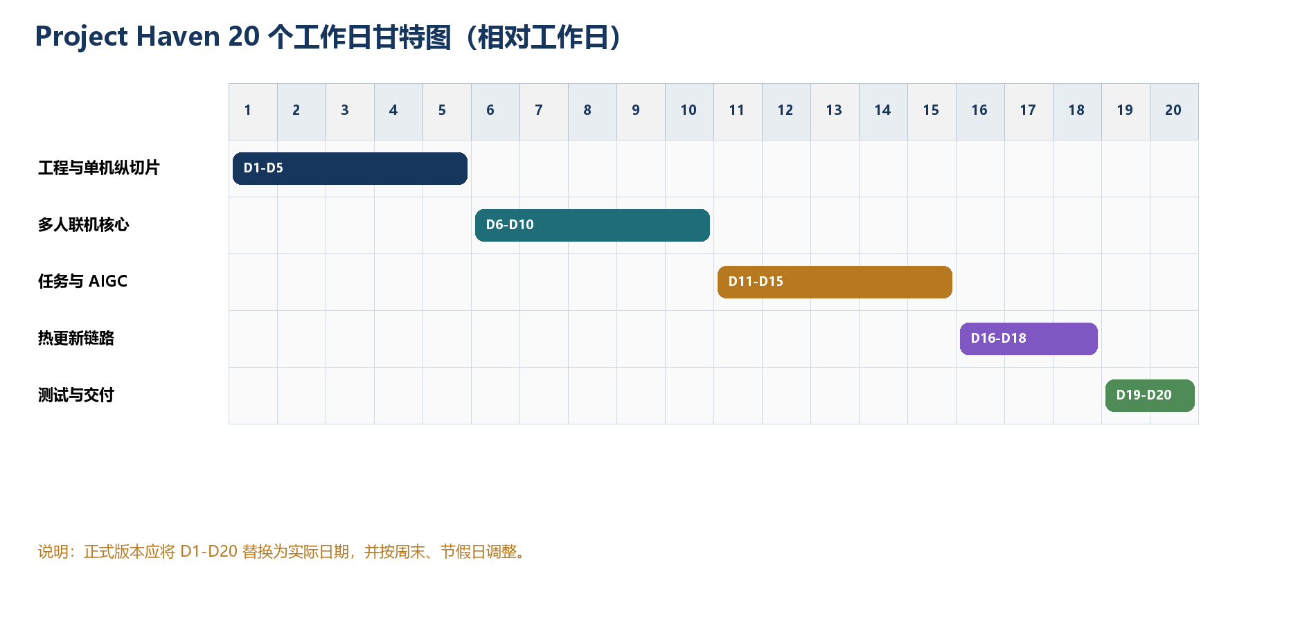
图 1 Project Haven 20 个工作日甘特图
图后源代码（6 磅，提交时保留）
gantt
title Project Haven 20个工作日计划（示例起始日，提交前替换）
dateFormat YYYY-MM-DD
excludes weekends
section 单机纵切片
工程初始化与玩家控制 :a1, 2026-01-05, 2d
采集制作建造 :a2, after a1, 3d
section 多人联机
房间与玩家同步 :b1, after a2, 2d
资源建筑敌人同步 :b2, after b1, 3d
section AIGC
任务系统与NPC界面 :c1, after b2, 2d
模型接入与动态任务 :c2, after c1, 3d
section 热更新与交付
YooAsset与HybridCLR :d1, after c2, 3d
测试优化与交付 :d2, after d1, 2d
表 4 周里程碑
周次 | 必须达到的状态 | 不得顺延的关键项
第 1 周 | 单机采集-制作-建造纵切片 | 玩家、交互、采集、建造
第 2 周 | 2 人以上联机核心玩法 | 房间、玩家/资源/建筑同步
第 3 周 | AI NPC 生成并完成受约束任务 | 本地任务、解析、校验
第 4 周 | 热更新、测试、打包和文档 | YooAsset/HybridCLR、稳定性

四、预算、质量与沟通
表 5 预算与资源
类别 | 预算/上限 | 审批人 | 实际发生
AIGC API | 【待填写：金额】 | 【待填写：姓名】 | 【待填写：金额】
云/静态资源托管 | 【待填写：金额】 | 【待填写：姓名】 | 【待填写：金额】
素材与插件 | 【待填写：金额】 | 【待填写：姓名】 | 【待填写：金额】
设备与测试 | 【待填写：说明】 | 【待填写：姓名】 | 【待填写：说明】

- 每日：同步完成项、阻塞项和当日目标。
- 每周：演示可运行版本并更新风险、问题和需求变更。
- 质量门禁：合并前代码审查；里程碑前完成核心测试；发布前完成部署和回滚演练。

五、风险、变更与降级策略
表 6 风险登记册
风险 | 概率 | 影响 | 触发信号 | 应对/降级 | 责任人
多人同步不稳定 | 中 | 高 | 第 2 周核心同步未跑通 | 优先保留玩家/资源/建筑同步 | 【待填写：姓名】
AIGC 输出不可控 | 中 | 高 | 非法 JSON 或越界任务频发 | 固定 Schema、白名单、本地回退 | 【待填写：姓名】
热更新集成延期 | 中 | 中 | 第 17 日代码热更未生效 | 保留一个程序集和一类资源演示 | 【待填写：姓名】
范围膨胀 | 高 | 高 | 新增敌人/地图/系统 | 按降级顺序拒绝非核心需求 | 【待填写：姓名】
文档证据缺失 | 中 | 高 | 最后一周才开始记录 | 每日同步截图、日志、版本和测试证据 | 【待填写：姓名】

附录 A 提交前证据检查表
表 A-1 提交检查
检查项 | 要求 | 证据/责任人 | 完成
项目基本信息 | 封面、版本、负责人、指导教师 | 【待填写：证据路径或页码】 | □
内容完整性 | 所有黄色占位符已处理 | 【待填写：检查人】 | □
图表规范 | 图题、表题、Mermaid/DOT/Gantt 源码齐全 | 【待填写：检查人】 | □
版本一致性 | 文档版本、软件版本、Git 标签一致 | 【待填写：版本号】 | □
真实性 | 测试、评审、部署结论均有真实记录 | 【待填写：证据目录】 | □

